第3章 需求分析

3.1需求分析的任务

3.1.1确定对系统的综合要求
1. 功能需求
2. 性能需求
3. 可靠性和可用性需求
4. 出错处理需求
5. 接口需求
6. 约束
7. 逆向需求
8. 将来可能提出的要求

3.1.2分析系统的数据要求

3.1.3导出系统的逻辑模型

3.1.4修正系统开发计划

3.2与用户沟通获取需求的方法

3.2.1访谈

3.2.2面向数据流自顶向下求精
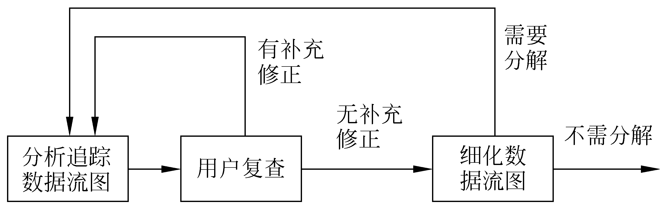
图3.1面向数据流自顶向下求精过程

3.2.3简易的应用规格说明技术

3.2.4快速建立软件原型

3.3分析建模与规格说明

3.3.1分析建模

3.3.2软件需求规格说明

3.4实体联系图

3.4.1数据对象

3.4.2属性

3.4.3联系
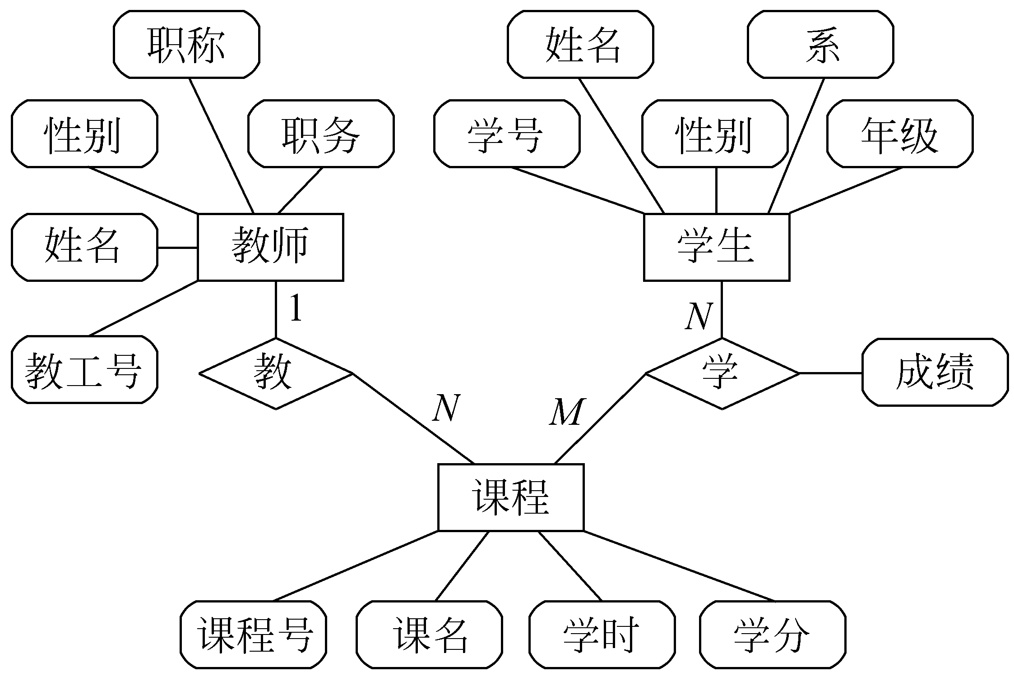
图3.2某校教学管理ER图

3.4.4实体联系图的符号

3.5数据规范化

3.6状态转换图

3.6.1状态

3.6.2事件

3.6.3符号
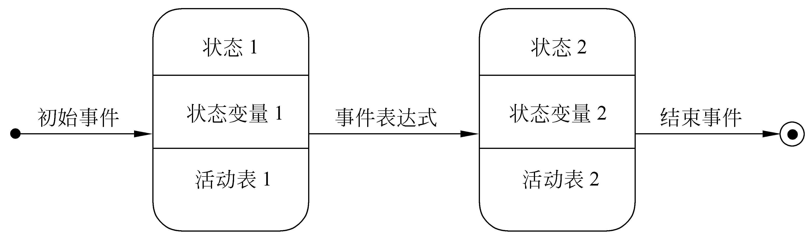
图3.3状态图中使用的主要符号

3.6.4例子
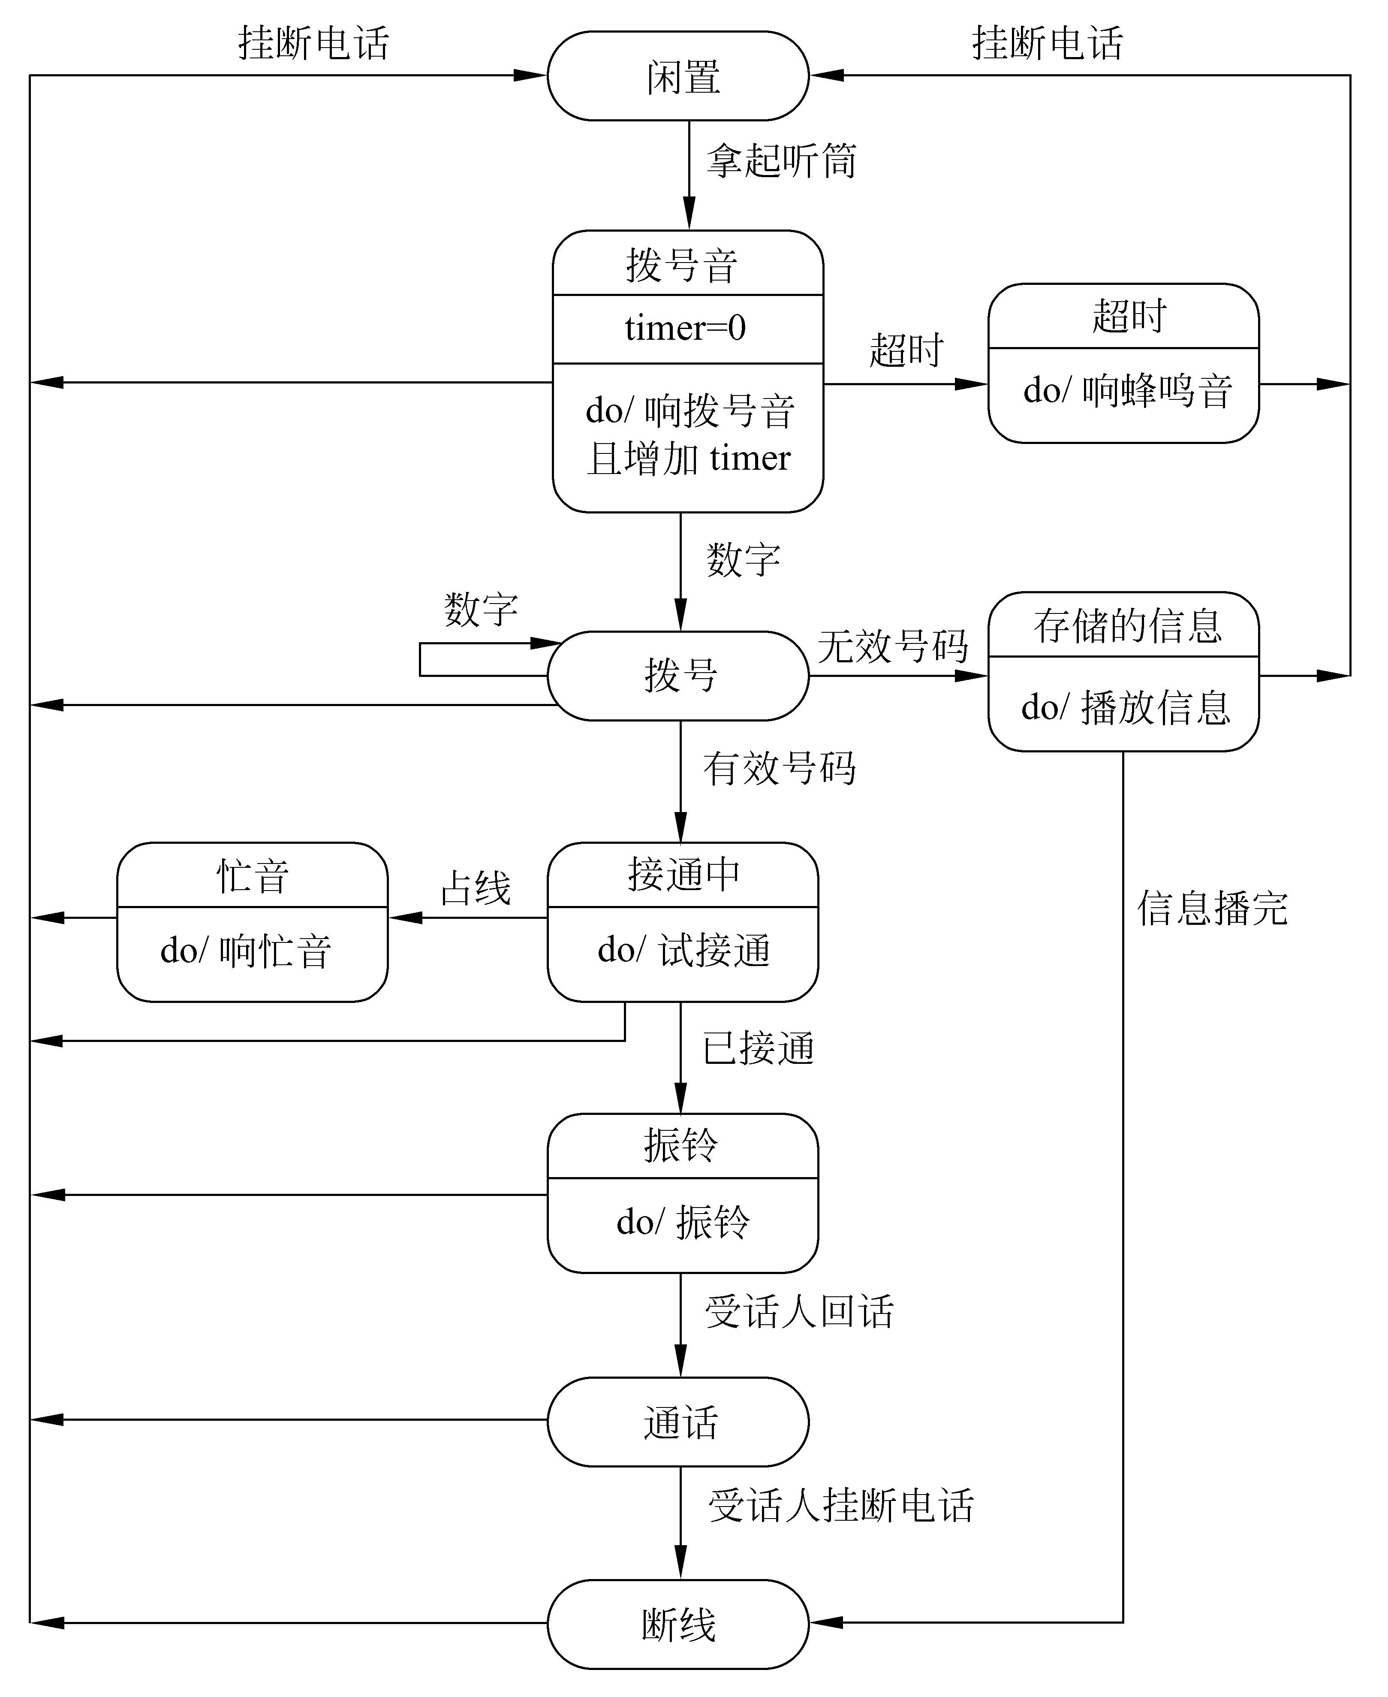
图3.4电话系统的状态图

3.7其他图形工具

3.7.1层次方框图
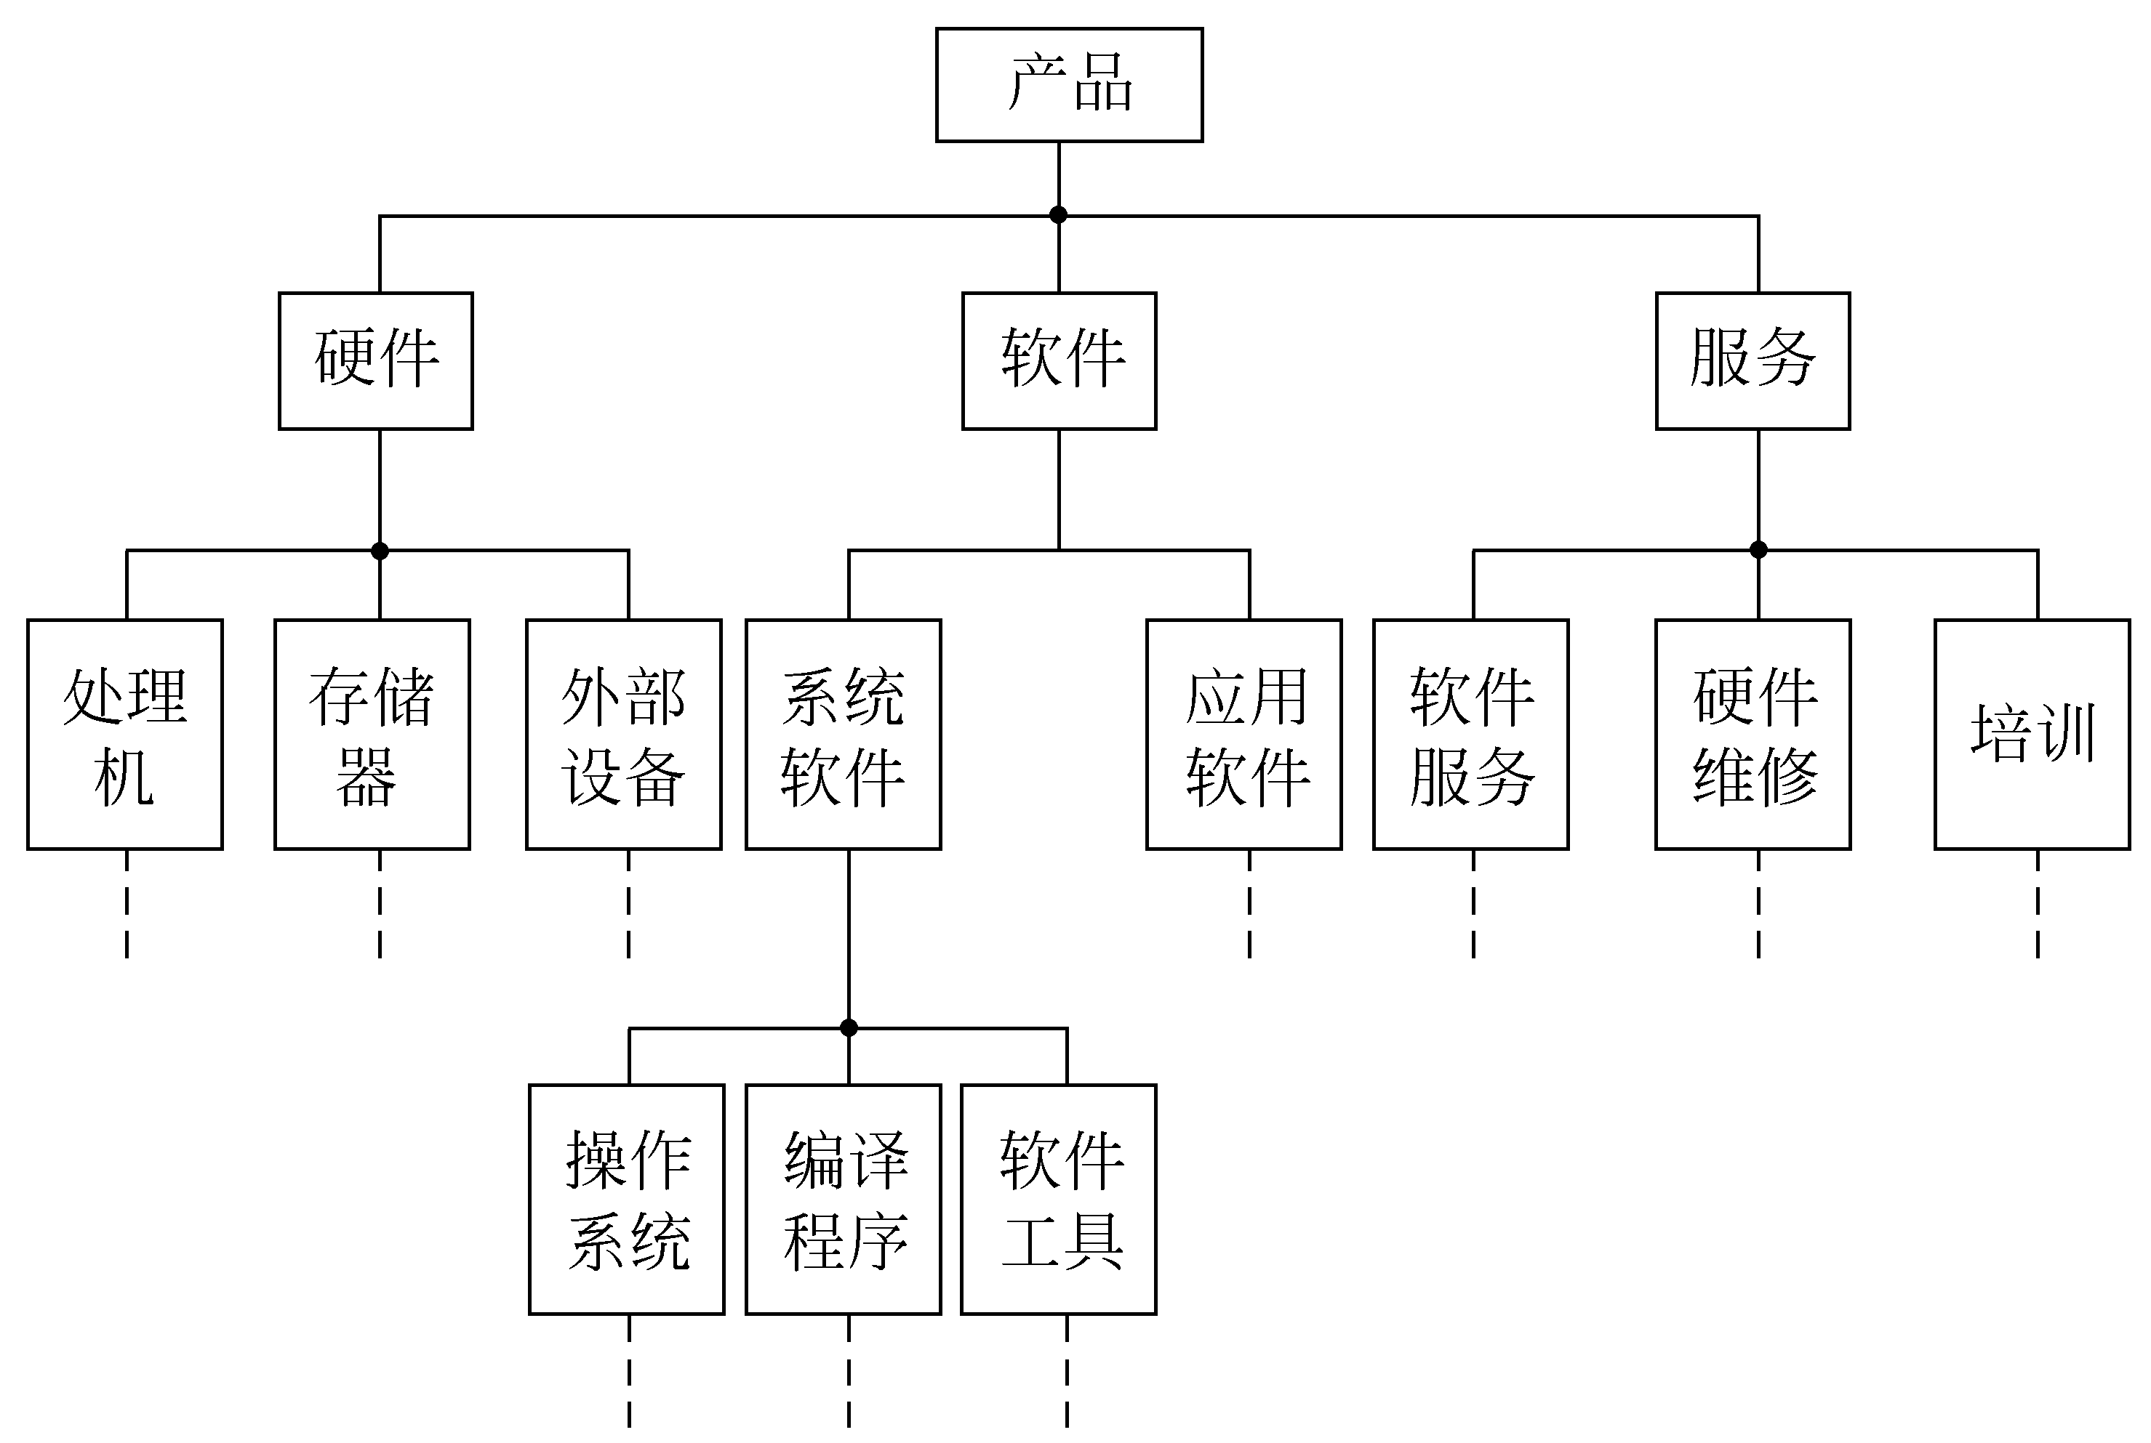
图3.5层次方框图的一个例子

3.7.2 Warnier图
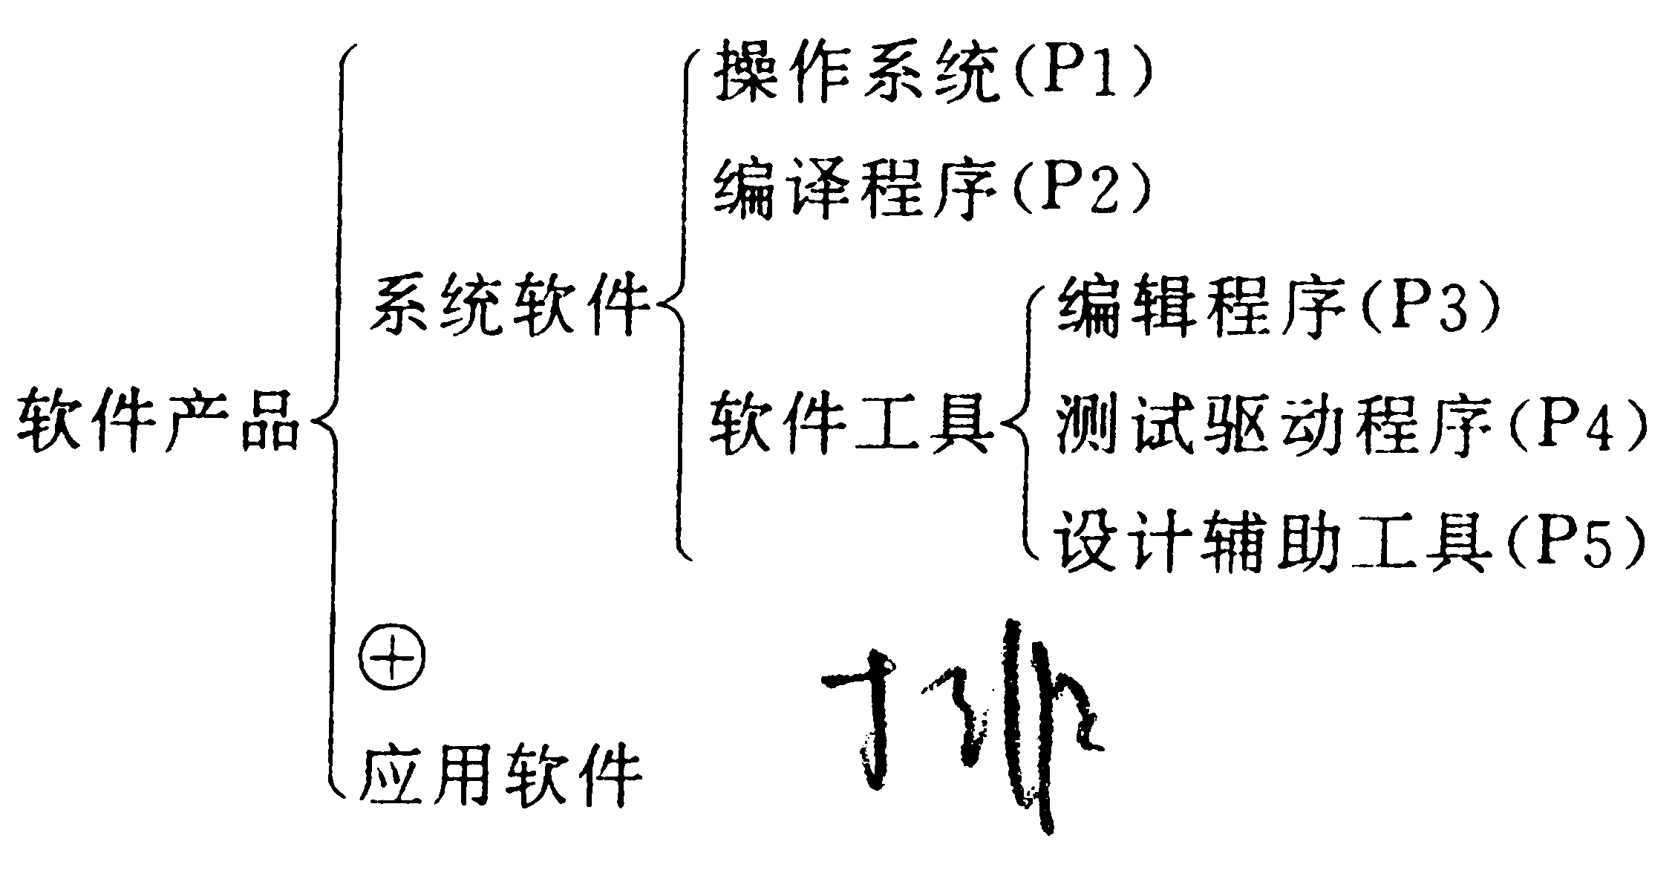
图3.6 Warnier图的一个例子

3.7.3 IPO图
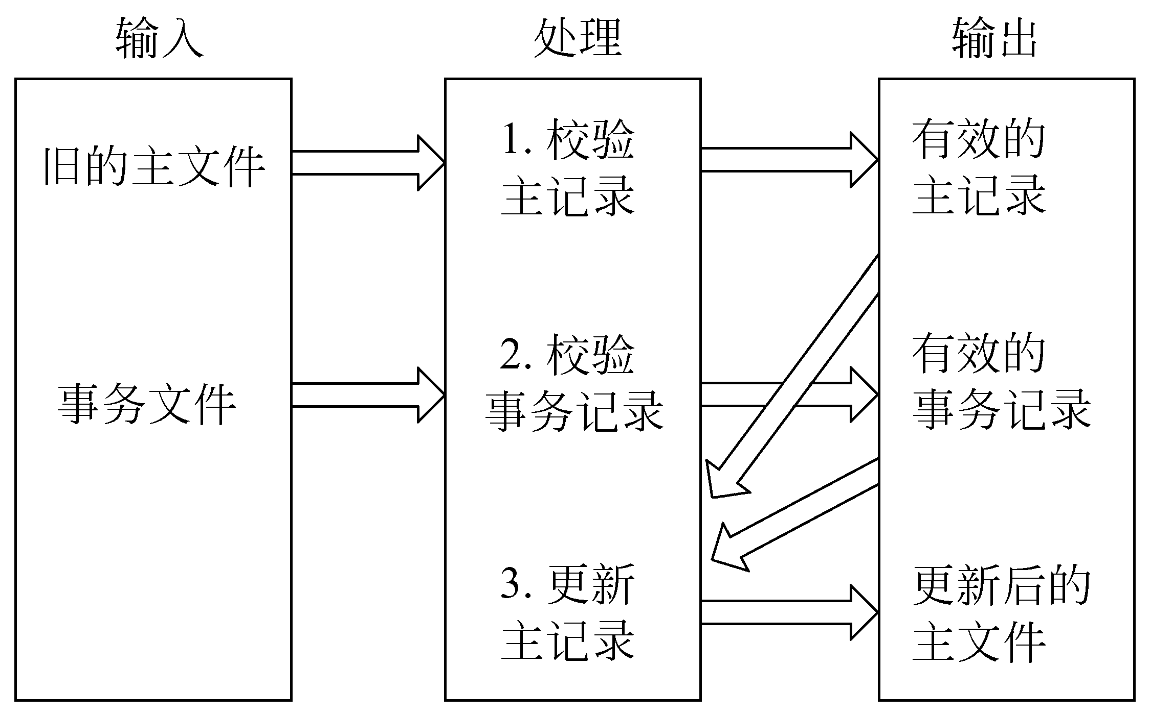
图3.7 IPO图的一个例子
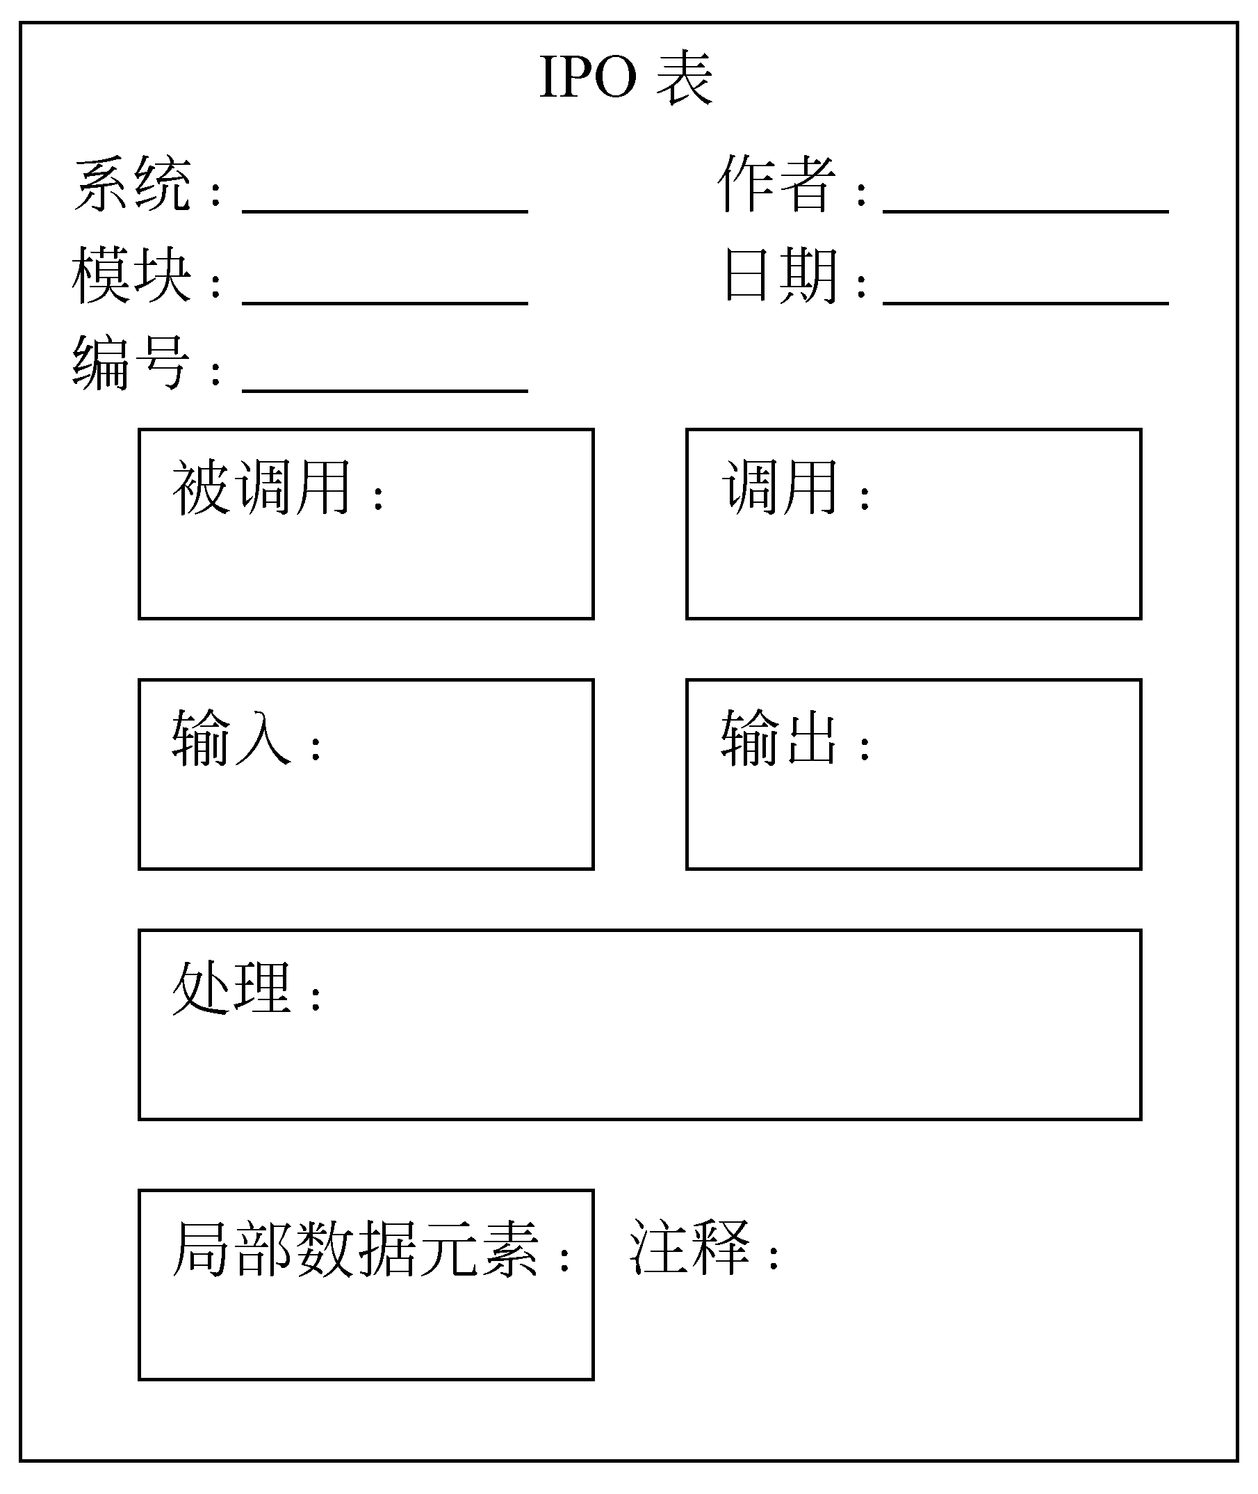
图3.8改进的IPO图的形式

3.8验证软件需求

3.8.1从哪些方面验证软件需求的正确性

3.8.2验证软件需求的方法
1. 验证需求的一致性
2. 验证需求的现实性
3. 验证需求的完整性和有效性

3.8.3用于需求分析的软件工具

3.9小结

习题3
1. 为什么要进行需求分析?通常对软件系统有哪些需求?
2. 怎样与用户有效地沟通以获取用户的真实需求?
3. 银行计算机储蓄系统的工作过程大致如下：储户填写的存款单或取款单由业务员输入系
统，如果是存款则系统记录存款人姓名、住址(或电话号码)、身份证号码、存款类型、存款
日期、到期日期、利率及密码(可选)等信息，并印出存单给储户；如果是取款而且存款时留
有密码，则系统首先核对储户密码，若密码正确或存款时未留密码，则系统计算利息并印出利息清单给储户。
用数据流图描绘本系统的功能，并用实体联系图描绘系统中的数据对象。
4. 分析习题2第3题所述的机票预订系统。试用实体联系图描绘本系统中的数据对象并
用数据流图描绘本系统的功能。
5. 分析习题2第4题所述的患者监护系统。试用实体联系图描绘本系统中的数据对象并
用数据流图描绘本系统的功能，画出本系统的顶层IPO图。
6. 复印机的工作过程大致如下：未接到复印命令时处于闲置状态，一旦接到复印命令则进
入复印状态，完成一个复印命令规定的工作后又回到闲置状态，等待下一个复印命令；如果执行复印命令时发现没纸，则进入缺纸状态，发出警告，等待装纸，装满纸后进入闲置状态，准备接收复印命令；如果复印时发生卡纸故障，则进入卡纸状态，发出警告，等待维修人员来排除故障，故障排除后回到闲置状态。
试用状态转换图描绘复印机的行为。

